Отчёт по лабораторной работе №6
  - Арифметические операции в NASM
Лань Цяньин

1. Цель работы
Освоение арифметических инструкций языка ассемблера NASM

2. Порядок выполнения лабораторной работы

2.1. Символьные и численные данные в NASM
1.Создан каталог для программ лабораторной работы № 6, выполнен переход в него и создан файл lab6-1.asm с помощью команд mkdir, cd и touch (рис. Рисунок 1).
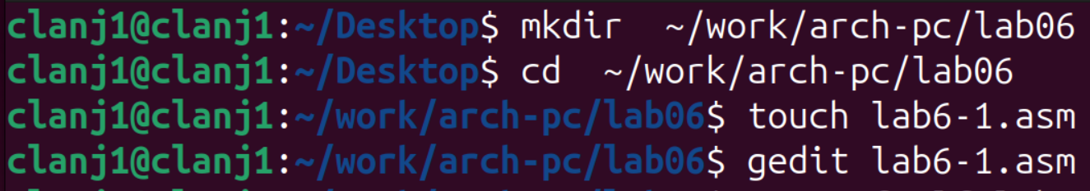
Рисунок 1: Создание каталога lab06 и файла lab6-1.asm
В результате был создан каталог lab06, в котором подготовлен файл lab6-1.asm для дальнейшей работы над программой.
2.В файл lab6-1.asm был введён текст программы из листинга 6.1 (рис. Рисунок 2).
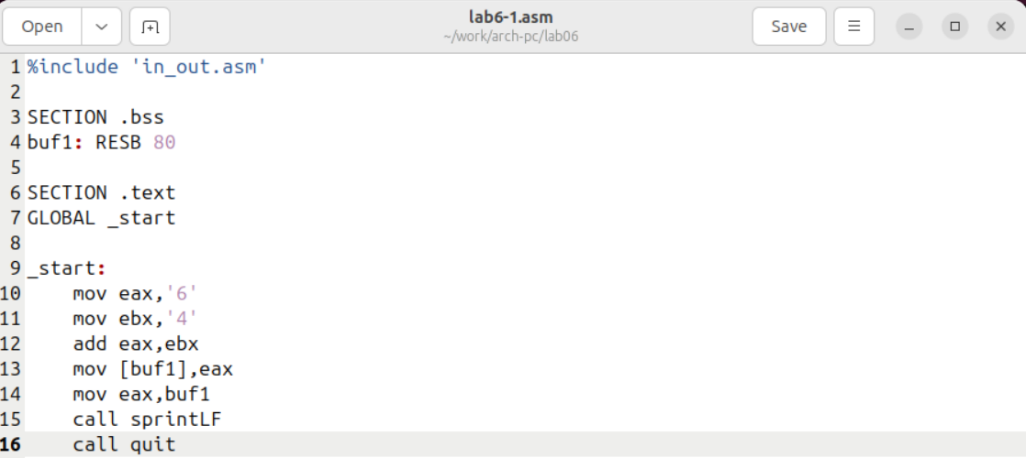
Рисунок 2: Ввод текста программы lab6-1.asm
Дан пример работы с регистрами и подпрограммой sprintLF: после вычислений значение сохраняется в buf1, затем в eax загружается адрес buf1 и выполняется вывод.
Файл in_out.asm был скопирован в каталог lab06, после чего выполнены сборка и запуск программы. (рис. Рисунок 3)
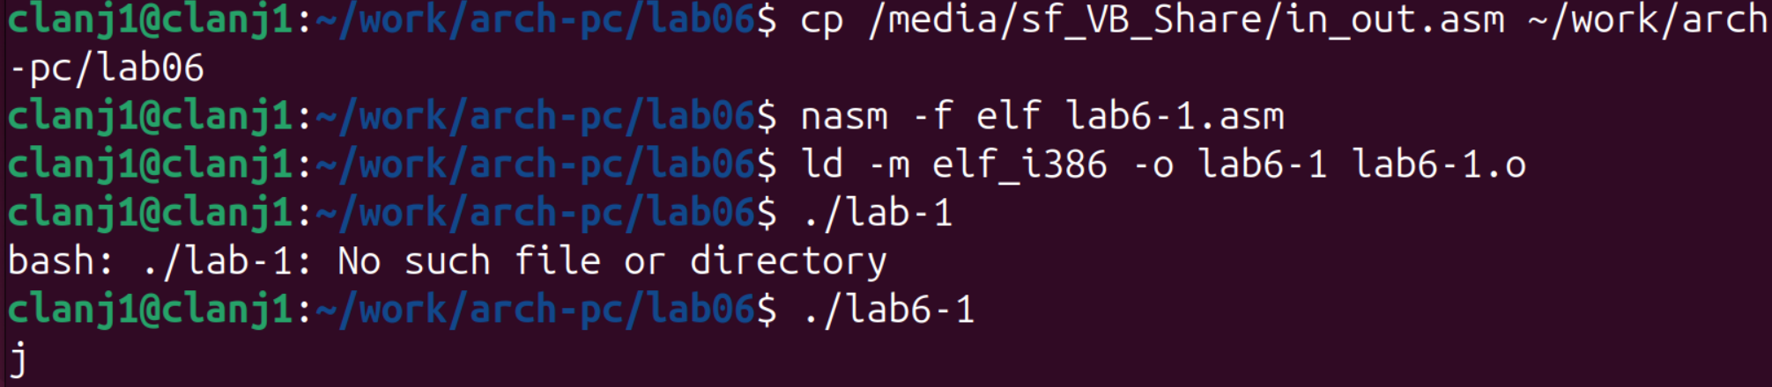
Рисунок 3: Сборка и запуск программы lab6-1
В результате на экране был выведен символ j, что связано с тем, что в программе выполняется сложение кодов символов '6' и '4', а полученное значение соответствует символу j в таблице ASCII.
3.Текст программы lab6-1.asm был изменён: вместо символьных констант в регистры записаны числовые значения.
Строки
mov eax, '6' и mov ebx, '4'
заменены на
mov eax, 6 и mov ebx, 4 в соответствии с заданием.(рис. Рисунок 4)
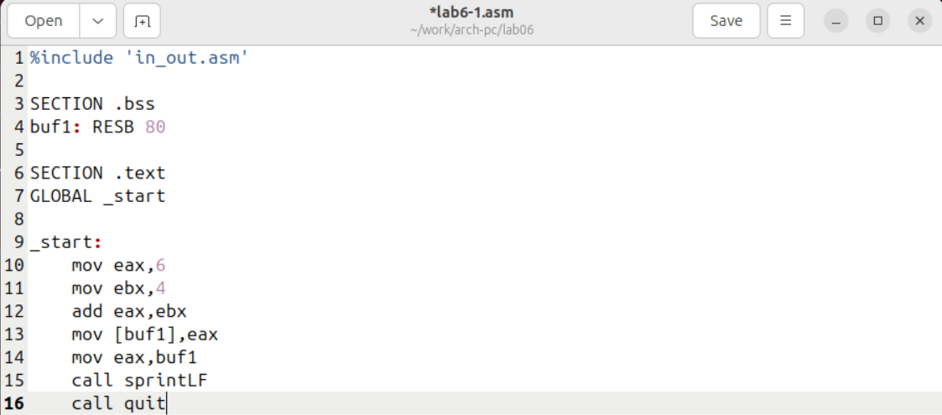
Рисунок 4: Изменение текста программы lab6-1.asm
Программа была скомпилирована, слинкована и запущена командами nasm, ld и ./lab6-1 после замены символьных значений на числовые в файле lab6-1.asm. (рис. Рисунок 5)
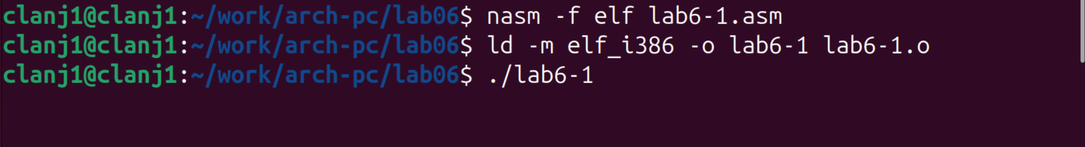
Рисунок 5: Сборка и запуск программы lab6-1
После запуска программы на экране не появляется видимого вывода, так как функция sprintLF интерпретирует значение в регистре eax как ASCII-код символа.
При значении eax = 10 выводится управляющий символ с кодом 10 (перевод строки), поэтому отображаемый результат визуально отсутствует.
4.По заданию создан файл lab6-2.asm (листинг 6.2): в регистры eax и ebx записываются символы '6' и '4', выполняется сложение add eax, ebx, после чего результат выводится подпрограммой iprintLF. (рис. Рисунок 6)
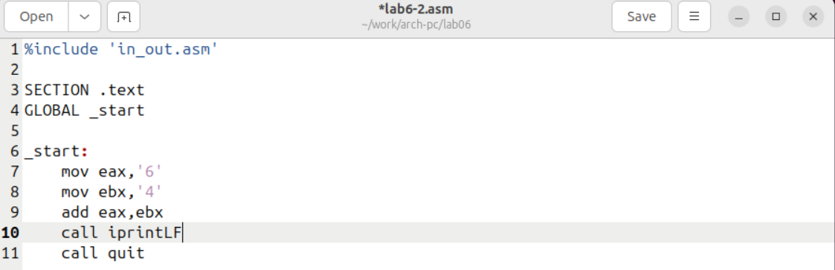
Рисунок 6: Редактирование файла lab6-2.asm (листинг 6.2)

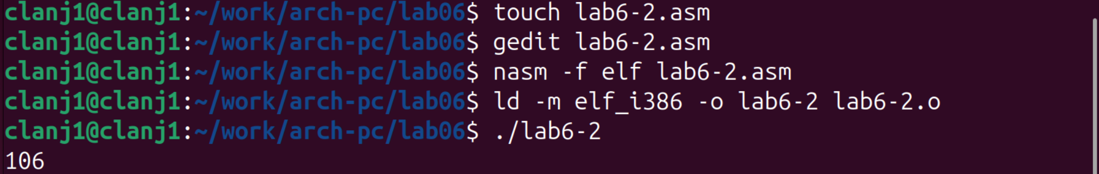
Рисунок 7: Сборка и запуск программы lab6-2, вывод результата
После запуска программа выводит 106, потому что команда add складывает ASCII-коды символов '6' и '4' (54 + 52 = 106). Подпрограмма iprintLF выводит содержимое eax как десятичное число, поэтому на экране отображается именно 106. (рис. Рисунок 7)
5.В файле lab6-2.asm символы заменены на числа, а iprintLF — на iprint:
mov eax, '6' → mov eax, 6, mov ebx, '4' → mov ebx, 4; вызов call iprint.
(рис. Рисунок 8)
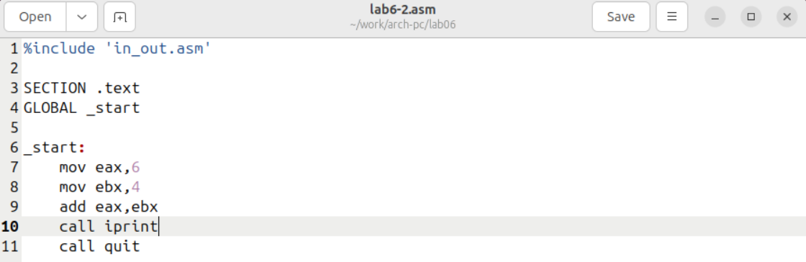
Рисунок 8: Редактирование lab6-2.asm: числа и iprint

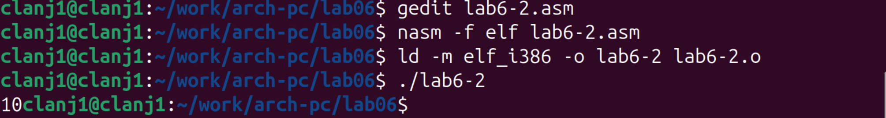
Рисунок 9: Сборка, линковка и запуск lab6-2: вывод 10 без переноса строки
При выполнении программы выводится число 10, так как складываются значения 6 и 4.
Функция iprint печатает число без перевода строки, тогда как iprintLF добавляет перенос строки. (рис. Рисунок 9)

2.2. Выполнение арифметических операций в NASM
6.Создан файл lab6-3.asm и введён текст программы из листинга 6.3 для вычисления выражения (рис. ?@fig-010)
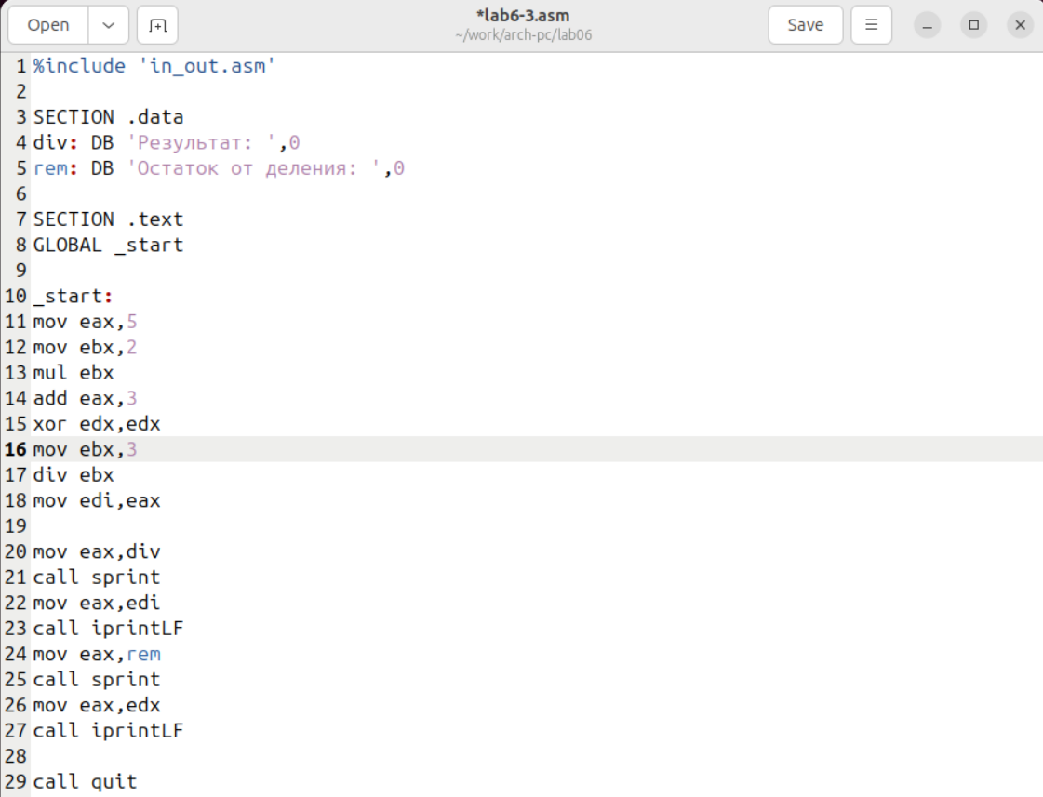{#fig-010-width=80%}
Программа была скомпилирована, слинкована и запущена командами nasm, ld и ./lab6-3. (рис. Рисунок 10)
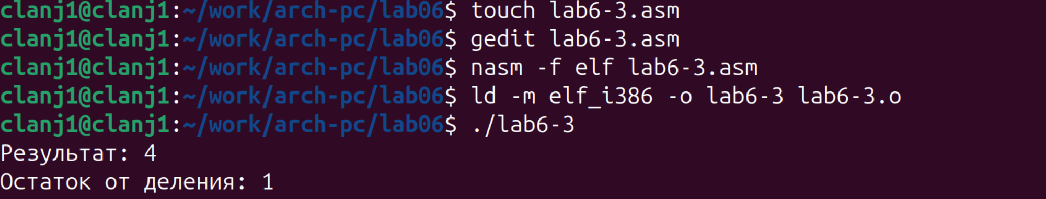
Рисунок 10: Сборка и запуск программы lab6-3: результат и остаток
В результате работы программы получено: Результат: 4, Остаток от деления: 1,
что соответствует вычислению (13 / 3 = 4) и остатку (1).
Для задания 6.3.2 был изменён текст программы для вычисления выражения
( f(x) = (4 + 2)/5 ). В программе изменены константы:
mov eax, 4, mov ebx, 6, затем mul ebx и add eax, 2.
Перед делением выполняется xor edx, edx, после чего деление выполняется на 5: mov ebx, 5 и div ebx.
После div частное находится в eax, остаток — в edx. (рис. Рисунок 11)
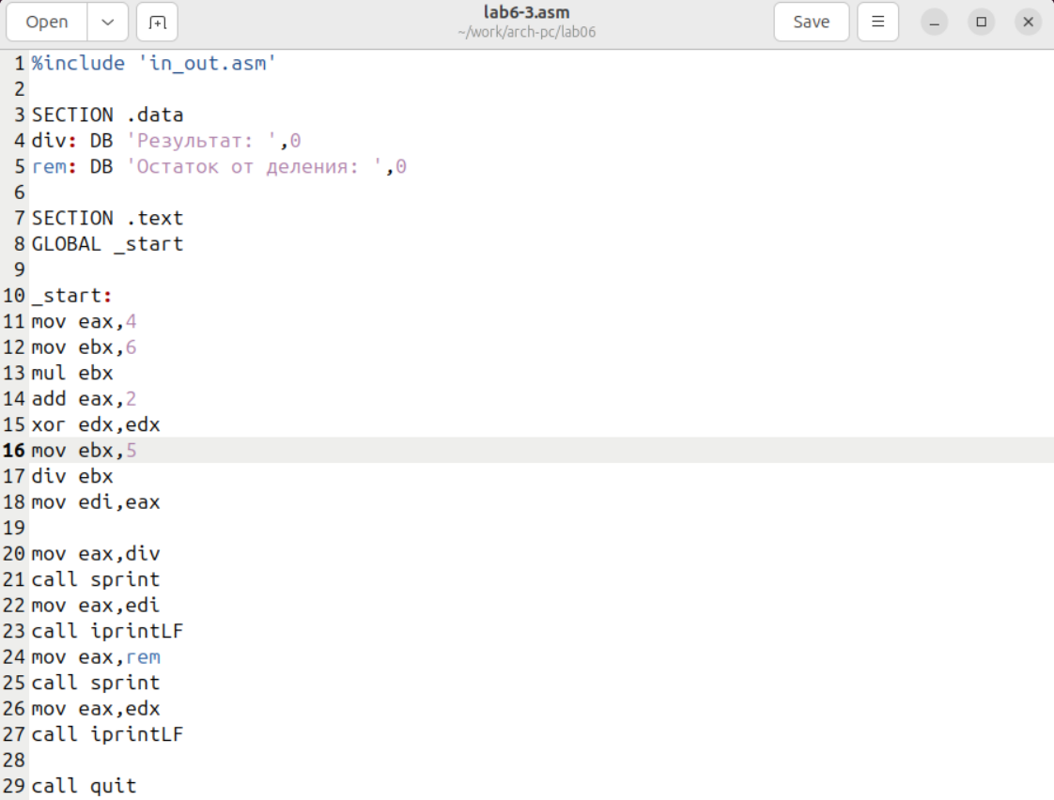
Рисунок 11: Изменённый текст программы lab6-3.asm для вычисления ( (4+2)/5 )
Программа была скомпилирована (nasm), слинкована (ld) и запущена.
В результате получено: Результат: 5, Остаток от деления: 1.
Это соответствует вычислению ( (4+2)=26 ), (26/5 = 5) и остаток (1). (рис. Рисунок 12)
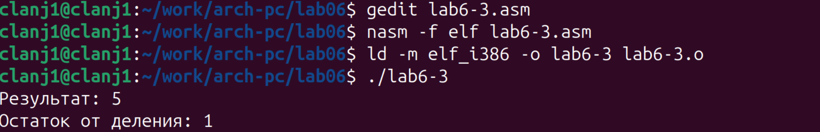
Рисунок 12: Сборка и запуск программы: вывод результата и остатка
По Листингу 6.4 реализована программа variant.asm для вычисления номера варианта по номеру студенческого билета по формуле (S_n mod 20) + 1 (рис. Рисунок 13).
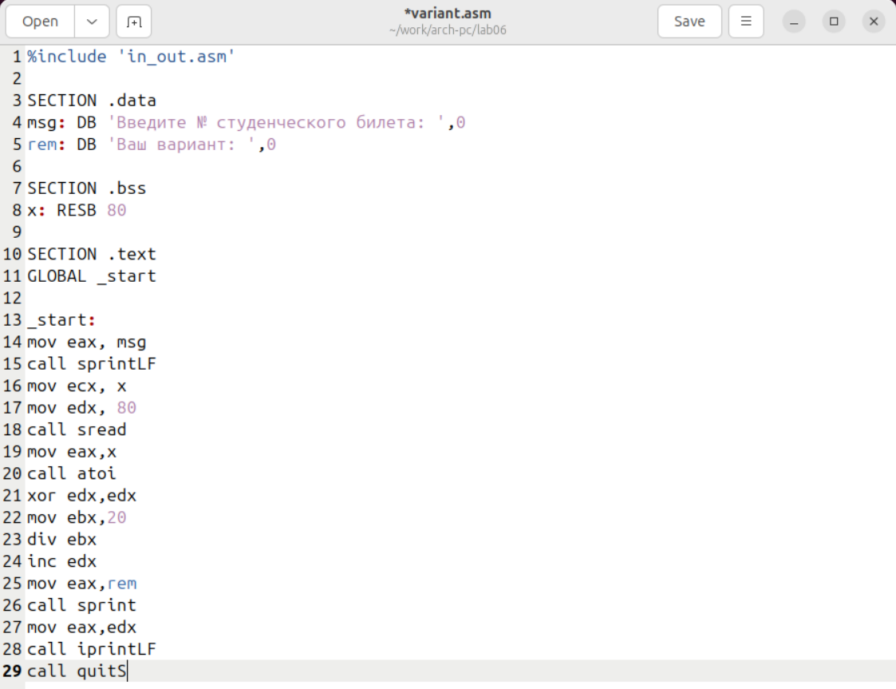
Рисунок 13: Исходный код программы variant.asm по Листингу 6.4
Программа была скомпилирована с помощью nasm, слинкована с помощью ld и запущена. В качестве входных данных был введён номер студенческого билета 1132254528. В результате работы программы на экран был выведен номер варианта: 9. (рис. Рисунок 14)
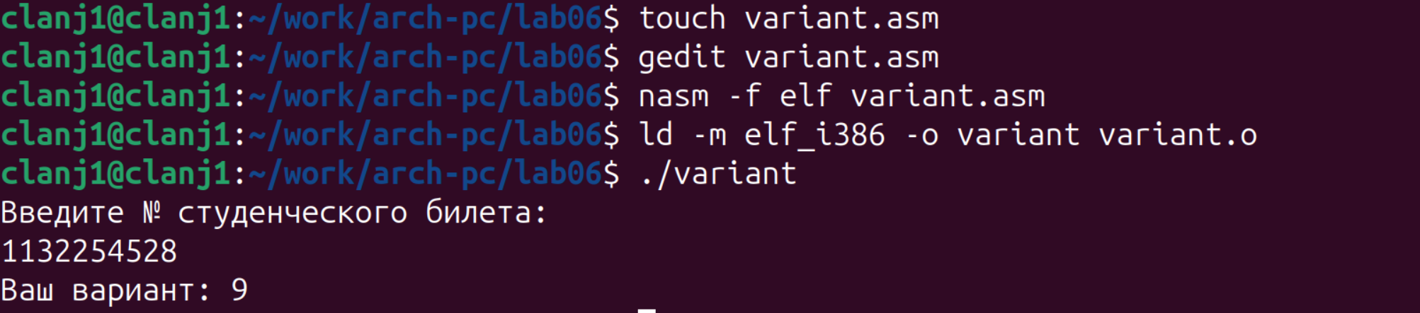
Рисунок 14: Сборка и запуск программы variant

Ответы на вопросы к листингу 6.4
- Какие строки листинга 6.4 отвечают за вывод на экран сообщения «Ваш вариант:»? Ответ ： За вывод сообщения «Ваш вариант:» отвечают строки, в которых в регистр eax загружается адрес строки с текстом сообщения, после чего вызывается подпрограмма вывода sprint (или sprintLF
- Для чего используются следующие инструкции? mov ecx, x mov edx, 80 call sread Ответ ： Данные инструкции используются для чтения строки с клавиатуры: ecx содержит адрес буфера x, edx задаёт максимальный размер вводимой строки, подпрограмма sread выполняет ввод данных.
- Для чего используется инструкция call atoi? Ответ ： Инструкция call atoi используется для преобразования введённой строки, содержащей число в текстовом виде, в целочисленное значение.
- Какие строки листинга 6.4 отвечают за вычисление варианта? Ответ ： За вычисление номера варианта отвечают строки, содержащие арифметические операции, включая инструкцию деления div, а также подготовку регистров перед выполнением деления
- В какой регистр записывается остаток от деления при выполнении инструкции div ebx? Ответ ： Остаток от деления при выполнении инструкции div ebx записывается в регистр edx.
- Для чего используется инструкция inc edx? Ответ ： Инструкция inc edx используется для увеличения значения регистра edx на единицу, что позволяет скорректировать номер варианта в соответствии с заданным алгоритмом.
- Какие строки листинга 6.4 отвечают за вывод на экран результата вычислений? Ответ ： За вывод результата вычислений отвечают строки, в которых значение варианта преобразуется в строку и выводится на экран с помощью подпрограммы sprint (или sprintLF).

3. Задание для самостоятельной работы
По образцу из Листингов 6.3–6.4 (ввод x через sread + atoi) написана программа lab6-ind.asm, которая вычисляет
вариант 9 из табл. 6.3: y = 10 + (31x − 5), и выводит результат.
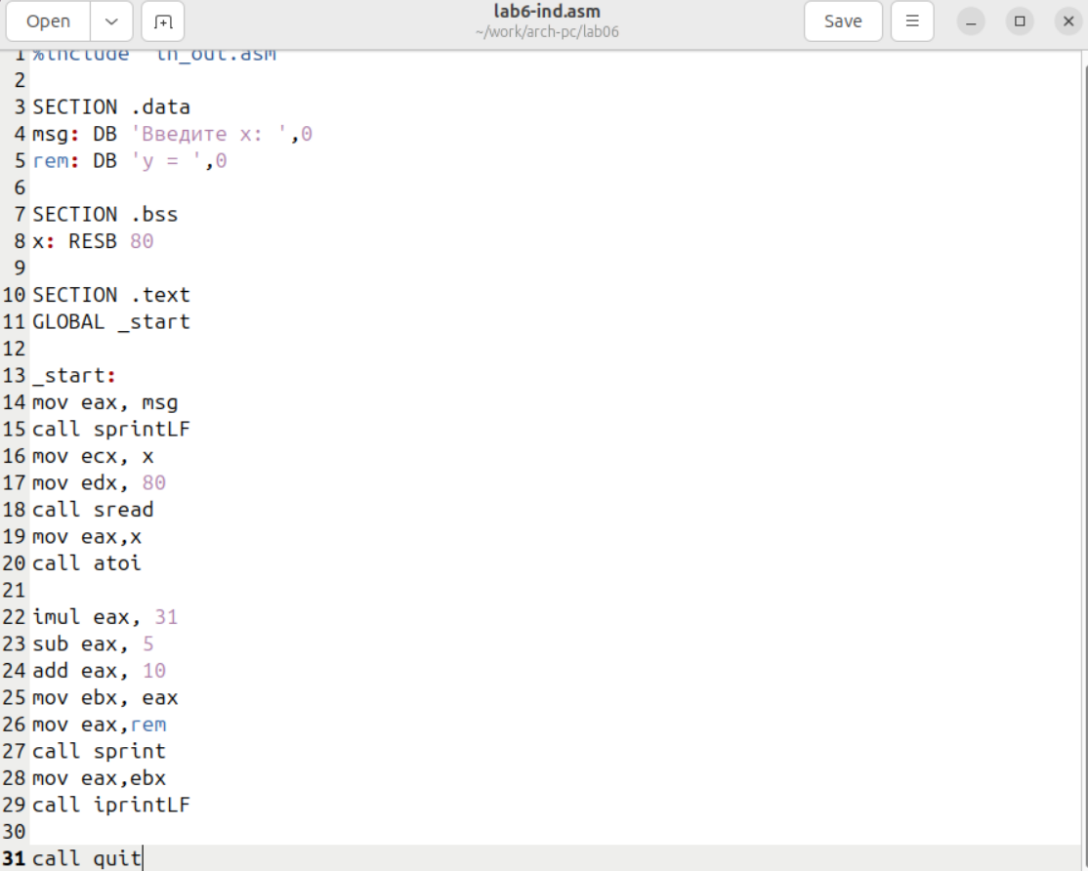
Рисунок 15: Код программы lab6-ind.asm (ввод x, вычисление y)

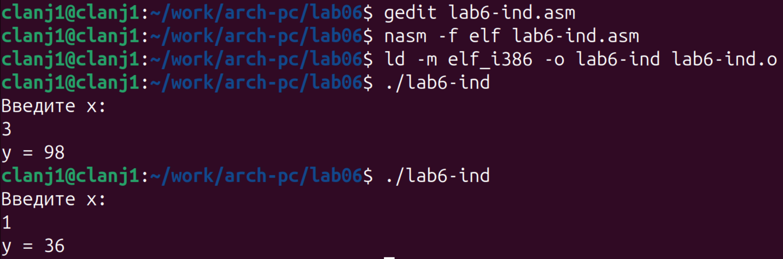
Рисунок 16: Запуск программы и проверка для x=3 и x=1
Проверка: при x=3 получено y=98, при x=1 получено y=36 — соответствует формуле варианта 9.

Выводы
В ходе выполнения лабораторной работы №6 были изучены арифметические инструкции языка ассемблера NASM и принципы работы с числовыми данными. Была реализована программа вычисления номера варианта и программа вычисления заданного арифметического выражения. Цель лабораторной работы достигнута.

